**九年级（上）期末物理试卷**

**一、单项选择题（本大题共10小题，每小题3分，共30分。每小题给出的四个选项中，只有一项最符合题意）**

1．（3分）下列现象表明分子做无规则运动的是（　　）

A．灰尘四起 B．花香满园 C．雪花飘飘 D．黄沙扑面

2．（3分）如图所示，气球与头发摩擦起电，经检验气球所带的电荷为负电荷（　　）



A．气球得到了一些电子

B．气球失去了一些电子

C．头发得到了一些电子

D．头发和气球间没有电子转移

3．（3分）人们常用水冷却发动机，从热学角度看，主要是因为水（　　）

A．是液体 B．容易获得 C．价格低廉 D．比热容大

4．（3分）将一根金属导线均匀拉长后，其电阻（　　）

A．变大 B．变小 C．不变 D．无法判断

5．（3分）将如图所示试管里的水加热一段时间后，塞在管口的橡皮塞会冲出去，汽油机的四个冲程中与此现象的能量转化情况相同的是（　　）

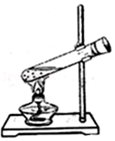

A．吸气冲程 B．压缩冲程 C．做功冲程 D．排气冲程

6．（3分）如图所示为一实物电路连接图，与之相对应的电路图是下图中的（　　）

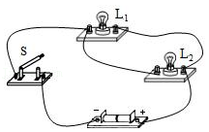

A．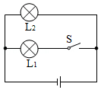 B．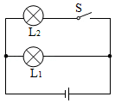

C．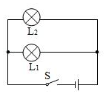 D．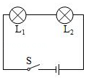

7．（3分）如图所示的四种现象中，符合安全用电原则的是（　　）

A．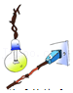使用绝缘层破损的电线

B．洗衣机的金属外壳安装接地线

C．用湿抹布擦拭正在工作的台灯

D．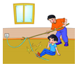用绝缘体挑开通电的裸导线

8．（3分）从欧姆定律可以导出公式R＝菁优网-jyeoo，对电阻的理解，你认为正确的是（　　）

A．当电压增大时，电阻也增大

B．当电流增大时，电阻减小

C．当电压为零时，电阻也为零

D．导体两端的电压越大，这段导体中电流就越大

9．（3分）如图中的家庭电路元件，连接顺序正确的是（　　）。

A．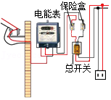 B．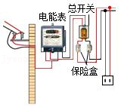

C．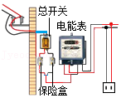 D．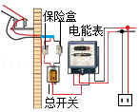

10．（3分）如图所示的电路中，电源电压保持不变且元件完好。只闭合S1，两电表均有示数。则下列判断正确的是（　　）

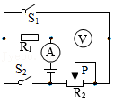

A．再将S2闭合，若向左移动滑片，电压表的示数将变小

B．再将S2闭合，若向右移动滑片，电流表的示数将变小

C．闭合S2前后电压表示数变化量与电流表示数变化量的比值变小

D．闭合S2前后电压表示数变化量与电流表示数变化量的比值不变

**二、多项选择题（本大题共3小题，每小题3分，共9分。每小题给出的四个选项中，均有多个选项符合题意，全部选对的得3分，选对但不全的得1分，不选或选错的得0分）**

11．（3分）关于图所示的四个情景，下列说法中正确的是（　　）

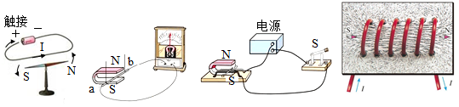

A．甲图：触接后小磁针将发生偏转，说明电流周围有磁场

B．乙图：磁场中导体ab竖直向上运动时，电流表指针不偏转

C．丙图：闭合开关后磁场中的导体ab运动，依据该实验原理可制成发电机

D．丁图：通电螺线管周围的磁场强弱与电流方向有关

12．（3分）如图所示，电源电压一定。关于电路的工作情况，下列说法正确的是（　　）

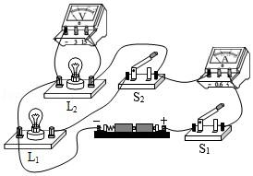

A．同时闭合两个开关，两只灯泡电流是相同的

B．若先闭合S1，再闭合S2，电压表读数不变、电流表读数变大

C．若电压表和电流表位置对调，闭合S1、S2后，则两表都被烧坏

D．若灯L1被短路，闭合S1、S2后，两灯均不亮，电流表损坏

13．（3分）如图甲所示，电源电压保持不变，小灯泡上标有“4V”字样，图乙是小灯泡的电流随其电压变化的图象。滑动变阻器R1的最大阻值为20Ω，定值电阻R2的阻值为10Ω。当闭合S和S2，断开S1，滑片移到中点时，小灯泡L恰好正常发光，则下列说法正确的是（　　）

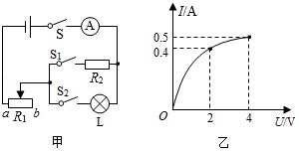

A．电源电压为9V

B．闭合S和S2，断开S1，滑片移到中点时，用一个“4V 0.5W”的灯泡L′替代L，则L′将正常发光

C．闭合S和S2，断开S1，当小灯泡的功率为0.8W时，滑动变阻器的阻值是17.5Ω

D．闭合S和S1，断开S2，为保证电路安全，电阻R2的最大功率为8.1W

**三、填空题（本大题共7小题，每小题4分，共24分）**

14．（4分）完成下列单位换算：24000Ω＝　 　kΩ；教室内日光灯、饮水机等用电器是 　 　连接的（选填“串联”或“并联”）。

15．（4分）当某导体两端电压是3V时，通过它的电流是0.3A，则该导体的电阻是　 　Ω；当它两端电压为0V时，该导体的电阻为　 　Ω。

16．（4分）一个标有“220V 40W”的灯泡正常发光时，通过灯泡的电流为 　 　A，如果将这盏灯接在110V的电路中，它的实际功率是 　 　W。

17．（2分）如图甲所示，电能表的示数为 　 　kW•h。

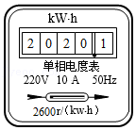

18．（2分）通电螺线管中的电流方向如图所示，由此可以判断出通电螺线管右端为　 　极。（选填“N”或“S”）

菁优网：http://www.jyeoo.com

19．（4分）如图所示电路，蓄电池电压恒定，两个完全相同的烧瓶内分别装有质量相等、初温相同的煤油1和R2，且R1＜R2．利用该电路可探究电流通过导体产生的热量与导体　 　的关系，电流通过导体产生热量的多少可通过　 　来反映。

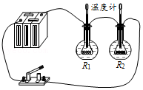

20．（4分）如图甲所示，当开关S由接点1转到接点2时，电压表示数变化如图乙所示，灯泡L2两端的电压是 　 　V；此时L1和L2消耗的电能之比W1：W2＝　 　。

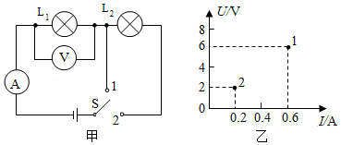

**四、综合题（本大题共6小题，共37分）解题中要求有必要的分析和说明，计算题还要有公式及数据代入过程，结果要有数值和单位。**

21．（7分）小丽家电热淋浴器的额定功率为2000W，水箱最多可容纳50kg水。注满水的淋浴器连续正常加热40min，淋浴器上温度计示数由22℃上升到42℃．[c水＝4.2×103J/（kg•℃）]

求：（1）此过程水箱中水吸收的热量；

（2）40min内电热淋浴器消耗的电能；

（3）该电热淋浴器加热时的热效率。

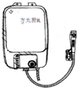

22．（5分）小丽要研究“电磁铁的磁性强弱跟什么因素有关”。现有线圈匝数分别为50匝和100匝的外形相同的电磁铁，她先后将这两个电磁铁接入图的电路中，闭合开关S后用电磁铁吸引大头针

重复了多次实验，记录如下：

|  |  |  |  |  |  |  |
| --- | --- | --- | --- | --- | --- | --- |
|  | 50匝的电磁铁 | | | 100匝的电磁铁 | | |
| 实验次数 | 1 | 2 | 3 | 4 | 5 | 6 |
| 电流表的示数/A | 0.8 | 1.2 | 1.5 | 0.8 | 1.2 | 2.0 |
| 吸引大头针的最多数目/枚 | 5 | 8 | 10 | 10 | 16 | 25 |

（1）实验中小丽是通过电磁铁　 　来判定其磁性强弱的。

（2）分析第1、2、3次的实验记录，会发现　 　相同时，　 　磁性越强。

（3）分析第　 　次的实验记录，会发现　 　相同时，　 　磁性越强。

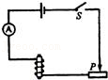

23．（6分）有一只小灯泡，它正常工作时电压是5V，此时它的电阻为10Ω．若将此灯泡接在电压为8V的电源上，需要串联一个多大的电阻？这个电阻消耗的功率多大？

24．（7分）小明做“测量小灯泡的额定功率”实验时，使用的小灯泡额定电压为2.5V，额定功率估计在0.8W左右，如图甲所示。

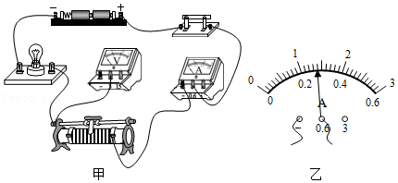

（1）在已连接的电路中，有一不当之处是 　 　；

（2）请用笔画线代替导线，将图甲中的电路连接完整；

（3）当小灯泡正常发光时，电流表的示数如图乙所示，电流大小为 　 　A，小灯泡正常发光时的功率为 　 　W；

（4）小明完成实验后，将灯泡换成定值电阻进行“电流与电压的关系”的探究，记录数据如表所示。他发现在该实验中滑动变阻器除了保护电路之外　 　作用；

|  |  |  |  |  |  |
| --- | --- | --- | --- | --- | --- |
| 次数 | 1 | 2 | 3 | 4 | 5 |
| 电压U/V | 1 | 1.5 | 2 | 2.5 | 3 |
| 电流/A | 0.1 | 0.15 | 0.2 | 0.25 | 0.3 |

（5）分析数据，可得出电流与电压的关系结论是：　 　；

（6）老师检查了小新的数据后指出：第1次数据是不可能得到的原因是 　 　。

25．（6分）现有一个电压约为9V的电源，一个量程为0～0.6A的电流表，一个阻值为30Ω的定值电阻R0，两个开关及若干导线，请利用上述器材测出阻值约为10Ω的未知电阻Rx的阻值。要求：

（1）画出实验电路图（电路连好后不可拆分）；

（2）写出主要的实验步骤和需要测量的物理量；

（3）写出待测电阻Rx的数学表达式（用已知量和测量量表示）。

26．（6分）光敏电阻是阻值随光的照度发生变化的元件（照度可以反映光的强弱，光越强照度越大，照度单位为lx）。某光敏电阻R的阻值随照度变化的曲线如图甲所示。

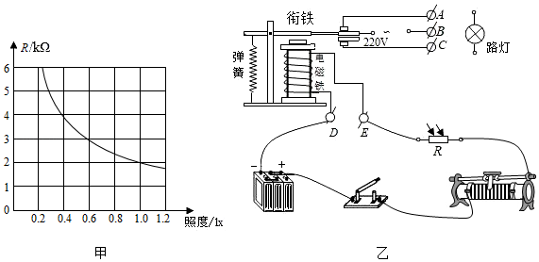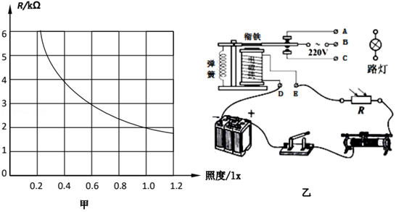

（1）如图乙所示是街道路灯自动控制模拟电路所需元件。利用蓄电池给电磁铁供电，路灯接入电压为220V的照明电路，为达到天亮灯熄天暗灯亮的效果，将路灯连入照明电路中；

（2）已知当线圈中的电流大于或等于2mA时，继电器的衔铁将被吸合。图中蓄电池可提供的电压为U＝6V，内部电阻忽略不计1（0～100Ω），R2（0～500Ω）、R3（0～1800Ω）。要求当凌晨天色渐亮照度增大至1.0lx时路灯才停止工作，滑动变阻器应选择 　 　（选填“R1”、“R2”或“R3”）。请计算说明原因。

（3）选定滑动变阻器后，如果为了节约用电，要求在天色更暗一些时路灯就停止工作　 　（选填“向右滑动”、“向左滑动”或“不滑动）。

**九年级（上）期末物理试卷**

**参考答案与试题解析**

**一、单项选择题（本大题共10小题，每小题3分，共30分。每小题给出的四个选项中，只有一项最符合题意）**

1．【解答】解：

灰尘、雪花，它们的运动属于机械运动；花香满园，说明了分子的运动。

故选：B。

2．【解答】解：气球与头发摩擦时因为摩擦而起电，因为气球所带的电荷为负电荷，头发在此过程中失去了电子。

故选：A。

3．【解答】解：因为水的比热容较大，相同质量的水和其它物质比较，水吸收的热量多。

故选：D。

4．【解答】解：一根导线拉长后，导体的材料不变，横断面积变小。

故选：A。

5．【解答】解：

水蒸气把橡皮塞冲出，这个过程中，水蒸气的内能转化为塞子的机械能，因此这一现象相当于内燃机的做功冲程。

故选：C。

6．【解答】解：

由实物图可知，电流从电源正极流出后分成两支2，另一支通过开关和灯泡L1，两支电流汇合到开关S后回到电源负极，即两灯并联。

A、图中两灯并联5支路；故A不符合题意；

B、图中两灯并联2支路；故B不符合题意；

C、图中两灯并联；故C符合题意；

D、图中两灯串联。

故选：C。

7．【解答】解：A、电线绝缘层破损后，故A不符合安全用电原则；

B、金属外壳的用电器，防止外壳漏电，故B符合安全用电原则；

C、用湿布擦拭正在发光的电灯，故C不符合安全用电原则；

D、用绝缘棒挑开通电的裸导线，故D符合安全用电原则。

故选：BD。

8．【解答】解：因导体的电阻只与导体的材料、长度，

所以，当电压和电流变化时、横截面积，电阻不变；

由I＝菁优网-jyeoo可知，其两端的电压越大，故D正确。

故选：D。

9．【解答】解：电能表测量整个家庭消耗电能的多少，一定安装在最前面。

总开关控制整个电路，为了检修电路的安全。

电路中电流过大会熔断保险丝，为了保证更换保险丝时的人身安全。故只有B正确。

故选：B。

10．【解答】解：只闭合S1，两电阻串联，电流表测电路的电流1的电压，两电表均有示数：

AB、再将S4闭合，变阻器短路1简单电路，电压表测电源电压，电压表的示数将不变；

CD、闭合S2前后电压表与电流都测量R8的电压和通过R1的电流，由欧姆定律，

U1＝I2R1；

U1′＝I3′R1，

两式相减得：

U1﹣U4′＝（I1﹣I1′）R3，

△U1＝（I1﹣I3′）R1，

故R1＝菁优网-jyeoo，

即闭合S2前后电压表示数变化量与电流表示数变化量的比值不变，C错误。

故选：D。

**二、多项选择题（本大题共3小题，每小题3分，共9分。每小题给出的四个选项中，均有多个选项符合题意，全部选对的得3分，选对但不全的得1分，不选或选错的得0分）**

11．【解答】解：

A、甲图是奥斯特实验，电路中有电流，说明电流周围有磁场；

B、乙图磁场中导体ab竖直向上运动时，不会产生感应电流，故B正确；

C、丙图中有电源，通电导体在磁场中受力而运动，故C错误；

D、丁图中通电螺线管周围的磁场强弱与电流的大小有关，故D错误。

故选：AB。

12．【解答】解：

A．同时闭合两个开关，它们两端的电压相等，即电阻未知，故A错误；

B．先闭合S1时，电路为L2的简单电路，电压表测电源两端电压8的电流；再闭合S2后，两灯泡并联，电流表测干路电流，电压表的示数不变，电流表的示数变大；

C．若电压表和电流表位置对调，由于电压表的阻值很大，所以闭合S1、S7后，则两表都不会烧坏；

D．若灯L1被短路，闭合S1、S7后，会造成电源短路1、L2都不亮，电流表损坏。

故选：BD。

13．【解答】解：A、闭合S和S2，断开S1，滑片移到中点时，小灯泡和滑动变阻器串联，即灯泡两端电压为4V，灯泡的额定电流是0.5A，

由I＝菁优网-jyeoo可知L＝菁优网-jyeoo＝菁优网-jyeoo＝7Ω，

因串联电路的总电阻等于各部分电阻之和，所以串联电路的总电阻：R＝菁优网-jyeooR3+RL＝菁优网-jyeoo×10Ω+3Ω＝18Ω，

则电源电压：U＝IR＝0.5A×18Ω＝6V，故A正确；

B、“4V L′＝菁优网-jyeoo＝菁优网-jyeoo＝32Ω，

滑动变阻器的滑片在中点时，原来灯泡的电阻是8Ω，而串联电路起分压作用，即灯泡两端电压大于4V，故B错误；

C、闭合S和S5，断开S1，当灯泡的功率为0.7W时，由图乙和P＝UI可知，通过灯泡的电流是0.4A，

则电路总电阻：R总＝菁优网-jyeoo＝菁优网-jyeoo＝22.8Ω，

由I＝菁优网-jyeoo可知L′′＝菁优网-jyeoo＝菁优网-jyeoo＝5Ω，

因串联电路的总电阻等于各部分电阻之和，所以滑＝22.5Ω﹣4Ω＝17.5Ω，故C正确；

D、闭合S和S1，断开S3时，定值电阻和滑动变阻器是串联的；

因电流表的量程为0～0.7A，所以电路最大电流是0.6A6的最大功率为：P＝I大2R2＝（4.6A）2×10Ω＝5.6W，故D错误。

故选：AC。

**三、填空题（本大题共7小题，每小题4分，共24分）**

14．【解答】解：24000Ω＝24000×10﹣3kΩ＝24kΩ；

并联电路中各用电器工作互不影响，家庭电路中的各电器之间都是并联的。

故答案为：24；并联。

15．【解答】解：由I＝菁优网-jyeoo可得

R＝菁优网-jyeoo＝菁优网-jyeoo＝10Ω，

因电阻是导体本身的一种性质，与两端的电压和通过的电流无关，

所以，当导体两端电压为0V时。

故答案为：10；10。

16．【解答】解：灯泡正常发光时，通过灯泡的电流菁优网-jyeoo菁优网-jyeoo，如果将这盏灯接在110V的电路中菁优网-jyeoo；

故答案为：6.18A；10W。

17．【解答】解：电能表测量电功或者电能，由图可以看出电能表的示数为20201，单位是kW•h。

故答案为：2020.1。

18．【解答】解：电流从螺线管的右端流入，左端流出，再利用安培定则即可确定螺线管的右端为N极，如图所示。

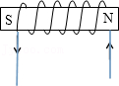

故答案为：N。

19．【解答】解：

（1）由图可知，两电阻丝串联，电阻不同；

（2）电流通过电阻丝做功，消耗的电能转化为内能，煤油吸收热量，所以。

故答案为：（1）电阻；（2）温度计示数变化。

20．【解答】解：当开关S接1时，接入电路的灯泡只有L1，根据乙图可知，此时电源电压U＝2V，

当开关接2时，接入电路的灯泡是L1和L8，且它们组成串联，电压表测量的是灯泡L1两端的电压，根据图乙可知：灯泡L1两端的电压U7＝2V，根据串联电路电压的规律可得：灯泡L2两端的电压U6＝U﹣U1＝6V﹣6V＝4V；

由于两个灯泡串联，通过它们的电流和通电时间相等，灯泡L1和灯泡L5消耗的电能之比是W1：W2＝U2I1t1：U6I2t2＝U6：U2＝2V：8V＝1：2，

故答案是：5；1：2。

**四、综合题（本大题共6小题，共37分）解题中要求有必要的分析和说明，计算题还要有公式及数据代入过程，结果要有数值和单位。**

21．【解答】解：（1）水吸收的热量：

Q吸＝cm（t﹣t0）＝4.3×103J/（kg•℃）×50kg×（42℃﹣22℃）＝4.7×106J；

（2）淋浴器连续正常加热时的功率为2000W，40min消耗的电能：

W＝Pt＝2000W×40×60s＝4.5×106J；

（3）淋浴器加热时的效率：

η＝菁优网-jyeoo×100%＝菁优网-jyeoo。

答：（1）在加热过程中，水箱中水吸收的热量为6.2×106J；

（2）电热淋浴器加热过程中消耗的电能为7.8×106J；

（3）淋浴器加热时的效率为87.2%。

22．【解答】解：（1）电磁铁的磁性强弱无法用眼睛直接观察，通过电磁铁吸引大头针的多少来反映磁性的强弱。

（2）实验1、2、6的线圈匝数相同，吸引的大头针越多。

（3）实验1、4（或7，匝数增多，电磁铁磁性增强。

故答案为：（1）吸引大头针数目的多少。

（2）线圈匝数；电流越大。

（3）1、4（或2；电流。

23．【解答】解：由题意可知：正常工作时电压是5V，则正常发光时的电流为I＝菁优网-jyeoo＝菁优网-jyeoo，

根据串联电路总电压等于各电阻两端的电压之和可知：

电阻分担的电压UR＝U﹣UL＝8V﹣5V＝3V，

由欧姆定律得：R＝菁优网-jyeoo＝菁优网-jyeoo＝5Ω，

则电阻消耗的电功率是：

PR＝URI＝3V×0.7A＝1.5W。

答：要使它正常工作，需要串联一个7Ω的电阻。

24．【解答】解：（1）连接电路中，为保护电路，因此不当之处是开关闭合；

（2）“测量小灯泡的额定功率”实验中，电压表应与灯并联

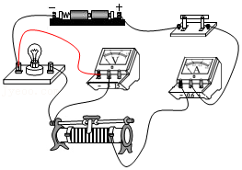；

（3）当小灯泡正常发光时，电流表的示数如图乙所示，分度值为0.02A，

小灯泡正常发光时的功率为：P＝UI＝2.3V×0.28A＝0.5W；

（4）探究电流与电压关系的实验中，要控制电阻大小不变，为得出普遍性的规律要多次测量，还有改变电阻两端的电压的作用；

（5）由表中数据知，电压与电流之比为一定值，通过电阻的电流和电压两端的电压成正比；

（6）因为电源为两节干电池，所以电源电压为3V，

由表中第一次数据知，电压表示数为1V时，此时变阻器连入电路的电阻：

R滑＝菁优网-jyeoo＝菁优网-jyeoo＝菁优网-jyeoo＝20Ω，所以这组数据是不可能测到的。

故答案为：（1）开关闭合；（2）如图所示；0.7；（5）电阻一定时；（6）滑动变阻器阻值太小。

25．【解答】解：（1）伏安法测量电阻的电路中，使用串联电路，依次连接电流表、未知电阻Rx、定值电阻R0、连接到电源负极，最后把开关和未知电阻Rx并联，电路图如图所示：

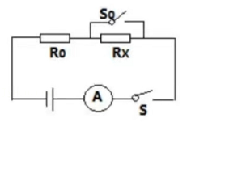

（2）主要的实验步骤和需要测量的物理量如下：

①按照电路图连接实物图；

②同时闭合开关S和S0，读出此时电流表的示数为I4；

③闭合开关S，断开开关S0，读出此时电流表的示数为I2；

（3）同时闭合开关S和S5，此时电流表的示数为I1，根据欧姆定律可得电源电压为：U＝I1R6；闭合开关S，断开开关S0，此时电流表的示数为I2，根据欧姆定律可得待测电阻Rx的数学表达式为：菁优网-jyeoo；

故答案为：（1）如图所示；（2）①按照电路图连接实物图4，读出此时电流表的示数为I1；③闭合开关S，断开开关S0，读出此时电流表的示数为I8；（3）菁优网-jyeoo。

26．【解答】解：（1）光敏电阻的电阻值随光照强度的增大而减小，所以白天时光敏电阻的电阻值小，电磁铁将被吸住；晚上时的光线暗，电路中的电流值小。所以要达到晚上灯亮，则路灯应接在AB之间

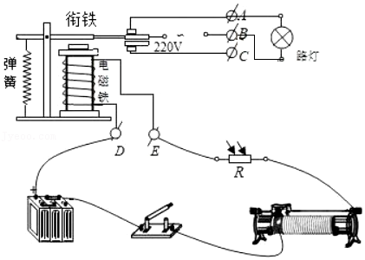

（2）天色渐暗照度降低至1.0lx时点亮路灯，此时光敏电阻的电阻值是5kΩ，

根据I＝菁优网-jyeoo可得：

总电阻R总＝菁优网-jyeoo＝菁优网-jyeoo＝3000Ω，

根据串联电路的总电阻等于各分电阻之和可得：R＝R总﹣R光＝3000Ω﹣2000Ω＝1000Ω，所以要选择滑动变阻器R5；

（3）由于光变暗时，光敏电阻变大，所以当凌晨天色更暗一些时路灯就停止工作，即滑动变阻器触片P应该向左滑动。

故答案为：（1）如上图；（2）R3；（3）向左滑动。